AIkimiya测试网上线BTC交易费用的定价市场，可以做多和做空GAS费了？

Alkimiya最近在其测试网上线了BTC交易费用的定价市场，这标志着该平台在区块空间资源管理领域迈出了重要一步。用户现在可以针对特定时期内的BTC平均交易费指数，建立多头或空头头寸。Alkimiya的这一创新不仅限于比特币，预计将很快推出ETH Gas产品，进一步扩展其服务范围。

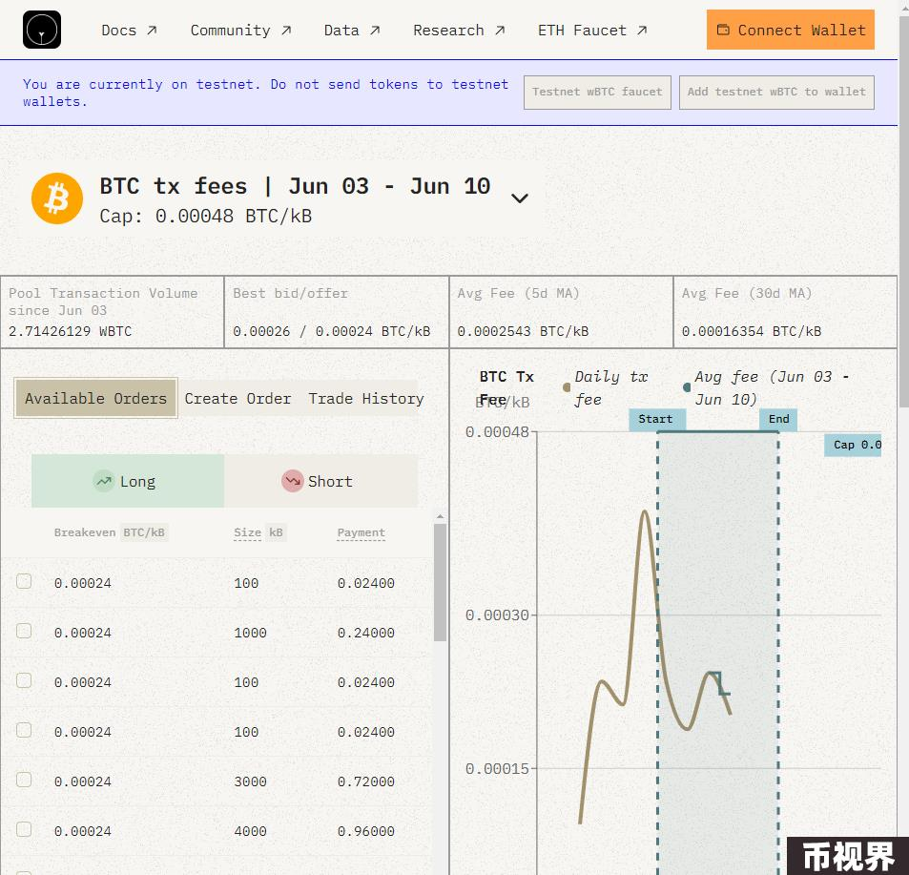

作为一个先锋性的区块空间资源协议，Alkimiya旨在为服务提供商和最终用户提供可预测的交易费用体验。核心在于其点对点市场协议，该协议支持创建、交易和结算合成区块空间资源，如BTC交易费和ETH baseFee。Alkimiya通过其SDK及前端市场，使得钱包、支付主体、桥梁服务、交易者和分布式应用（dApps）等服务提供者能够有效地管理其链上费用，优化最终用户的费用体验。

此外，Alkimiya的测试网不仅是技术上的一个重要里程碑，也是社区参与和创新的一个测试平台。所有参与者，无论是节点验证者还是矿工，都可以参与这一平台，通过建立交易头寸贡献自己的力量，并可能在Alkimiya主网上线后，将这些经验转化为实际的经济回报。

随着区块链技术的不断进步和扩展，Alkimiya的这些努力预示着区块空间资源管理将越来越标准化，可预测，从而为整个加密货币生态系统带来更大的稳定性和新的增长机会。我们欢迎全球的开发者和区块链爱好者加入我们，共同探索这一激动人心的技术前沿。

### Alkimiya：重新定义区块空间的交易与管理

#### Alkimiya：合成区块空间的创新协议

Alkimiya 是一个前沿的区块空间资源协议，旨在为服务提供商和最终用户提供可预测的交易费用体验。该协议是基于点对点市场的框架，支持创建、交易和结算合成区块空间资源，例如比特币的交易费和以太坊的基础费用。通过 Alkimiya 的软件开发套件（SDK）和前端市场平台，各类服务提供商，如钱包、支付主体、桥梁服务、交易者和分布式应用（dApps），能够有效地管理他们的链上费用，从而优化最终用户的费用体验。

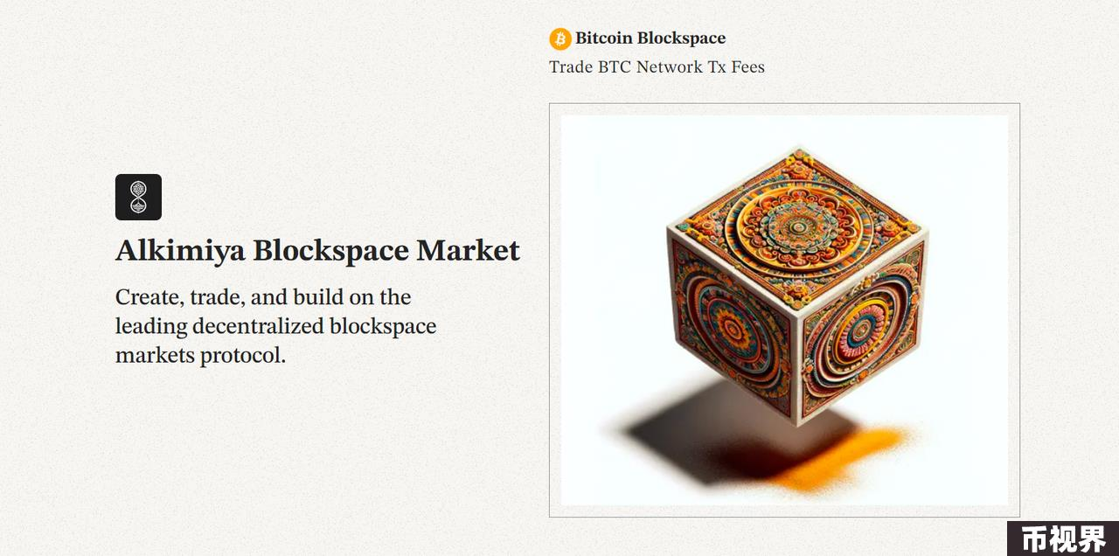

在公共区块链上，全节点资源的容量有限，所有链上活动都必须通过交易费用进行竞争。区块空间的供应具有非弹性特征，而需求则是短暂且不稳定的。这种费用的波动性不仅阻碍了链上组织的发展，还引入了影响普通用户的负面外部效应。虽然扩展解决方案能够减少全节点资源的消耗，但如何实时定价这些资源访问权依然是一个复杂的市场化挑战。目前，大多数链上服务和企业在面对高流量时，不是自行吸收成本，就是将成本完全转嫁给用户，这种做法往往引发用户的强烈反弹。为了吸引接下来的十亿用户，对区块空间资源的定价和管理显得尤为关键。

#### 协议介绍与应用

Alkimiya 使得每一个链上行为都能对交易费用产生连锁反应。此前，用户和服务提供者面对费用的剧烈波动几乎束手无策。现在，他们可以通过 Alkimiya 利用这种暴露。用户可以对特定的区块空间资源（如特定时期内平均 BTC 交易费的指数）进行多头或空头定位，进入这些位置后，用户将获得代表其在 SilicaPool 中位置的 NFTs（ERC-1155），这一设计灵感来源于西藏沙画曼荼罗的精致复杂和精神深度。SilicaPool 是同一时期内所有多头和空头位置的集合，用户可以在任何时间内进入、交易或关闭其位置。例如，在 BTC 交易费用的案例中，结算时的支付将基于那15天内所有区块中 BTC/kB 的中位数平均值。

市场的操作由两个智能合约支撑：SilicaPools 和 SilicaIndex。SilicaPools 负责开放、结算和交易这些位置，而 SilicaIndex 作为 oracle 提供必要的数据以供结算。所有交易都通过一个离线订单簿服务来完成，确保了交易的效率和安全。

Alkimiya 计划推出针对 ETH Gas 的产品，进一步扩大其服务的范围，包括利用链上事件的影响赚钱、对冲出气估计风险，以及为 Dapps 提供固定的气体价格。Alkimiya 的 SDK 支持在 TypeScript/JavaScript 环境中与 Alkimiya 网络交互，这使得最终用户可以轻松地在 nodejs 或前端环境中集成。

此外，Alkimiya 协议的设计旨在保持简单和清晰，以促进高度的可组合性。该协议不仅支持创建不会过期的气体代币，还可以生成与区块空间波动性相关的衍生金融产品，如看跌期权。这种灵活性为市场参与者提供了广泛的策略选择，从而可以更好地应对市场的不确定性和复杂性。

#### 为何定价区块空间至关重要？

随着全球经济越来越多地转向在线操作，区块空间逐渐成为新时代最宝贵的资源之一。像能源期货市场的历史一样，区块空间市场的成熟可能预示着更广泛的金融市场的发展。这些市场通常处理的交易量远大于其底层实体资产，展示了一个基本原则：“被定价的东西得到了管理”。因此，通过 Alkimiya 这样的创新解决方案，对区块空间进行有效定价和管理，对于提升区块链技术的可采用性和用户体验至关重要。

Alkimiya 代表了区块空间管理和交易的下一步演化。通过为服务提供商和用户提供可预测和稳定的费用结构，Alkimiya 致力于解决公共区块链面临的一些最紧迫的挑战，包括费用波动和市场访问性。

### Alkimiya的核心功能与市场操作

Alkimiya在区块链技术中引入了一种开创性的市场机制，旨在为参与者提供更加透明和可预测的交易费用管理体验。核心功能包括BTC交易费指数的建立和Silica Pool的运作，这些都通过智能合约和点对点市场协议实现。

#### BTC交易费指数

BTC交易费指数是Alkimiya协议中的底层基准，用于追踪每个区块中所有交易的中位BTC/kB。这一指数通过收集比特币网络节点的数据并使用getBlockStats() RPC端点进行计算，为用户提供了一个准确的市场费用测量工具。这种测量方法确保了费用计算的透明性和可信度，是市场参与者做出交易决策的重要依据。

#### Silica Pool

Silica Pool是Alkimiya中的一个创新概念，它集合了同一时间段内所有的长和短头寸。用户可以在Pool周期内自由进入、交易或关闭其头寸，而Pool则跟踪该指数的滚动平均值。结算时，基于指定期间内所有区块的中位BTC/kB的平均值来决定最终支付，这为市场参与者提供了一种灵活而有效的资产管理方式。

#### 交易与Cap设定

在Alkimiya中，用户可以通过创建限价单来指定他们的入场和退出价格，这些订单反映了市场的供需状况并为交易提供了明确的价格指标。此外，每个Silica Pool都设有Cap（封顶价），以限制空头头寸的下行风险，确保交易的公平性和市场的稳定性。

#### 长短头寸的管理

用户根据对市场趋势的预判选择进入长头或空头位置。进入多头位置的用户预期交易费会上升，而进入空头位置的用户则预期下降。这些头寸的管理通过交易或持有NFT来实现，这些NFT在结算时可以销毁以兑换相应的支付。

#### 风险与合约安全性

尽管Alkimiya提供了一系列工具和机制来优化交易体验和资产管理，但市场波动性和智能合约风险仍是用户必须考虑的因素。市场的不可预测性和可能的技术漏洞要求用户在参与前充分了解风险，并采取相应的风险管理措施。

#### 教育与资源

为了帮助用户更好地理解和利用这些复杂的金融工具，Alkimiya提供了详细的教程和指南，如“如何交易BTC交易费”。这些资源旨在提升用户的操作能力和市场理解，确保他们可以在Alkimiya平台上做出明智的投资决策。

通过这些功能和资源，Alkimiya不仅简化了交易费用的管理，还为区块链生态系统内的资产流动和风险管理提供了全新的解决方案。随着技术的不断发展和市场的扩展，Alkimiya的这些创新功能预计将对整个区块链行业产生深远的影响。